西藏自治区丁青县乡村振兴局机关2023年度部门决算公开报告

目 录
第一部分 基本情况 2
一、部门（单位）职责 2
二、机构设置 2
第二部分 2023年度部门决算公开表 2
第三部分 2023年度部门决算情况说明 7
一、收入支出总体情况说明 7
二、收入决算情况说明 8
三、支出决算情况说明 8
四、财政拨款收入支出决算情况说明 9
五、一般公共预算财政拨款支出决算情况说明 9
六、一般公共预算财政拨款基本支出决算情况说明 10
七、政府性基金预算财政拨款支出决算情况说明 11
八、国有资本经营预算财政拨款支出决算情况说明 12
九、财政拨款“三公”经费支出决算情况说明 12
十、预算绩效情况说明 14
十一、其他重要事项情况说明 20
第四部分 名词解释 22

第一部分 基本情况

- 部门（单位）职责
深入学习和贯彻落实习近平总书记关于“三农”工作的重要论述和重要指示精神，以及党中、国务院的相关方针政策和决策部署，并遵循相关法律和法规的要求。推动乡村产业、人才、文化、生态、组织的全面振兴，这涉及制定和组织实施乡村振兴的战略规划、重大政策及工程，以及相关的法律法规草案。巩固拓展脱贫攻坚成果，完善配套政策，并推进防止返贫动态监测和帮扶机制，重点关注国家乡村振兴重点帮扶县和其他重点区域。提出和落实乡村发展的目标和重大举措，解决存在的薄弱环节和突出问题，规范和完善相关制度、体制机制和政策体系。协调各方资源，推动资源的整合与优化配置，以提高资源利用效率。促进农民收入增长，增加农民收入，改善乡村基础设施，提高乡村的生活水平和生产环境。加强环境保护工作，推广生态农业，保护农村生态环境，实现可持续发展。
二、机构设置
纳入2023年度部门决算汇编范围内的独立核算单位（以下简称“单位”）共一个，其中：单位录入1户，其中含单位一个，占单位的总数的100%。执行会计制度为：行政会计制度。

第二部分 2023年度部门决算公开报表
- 收入支出决算公开表
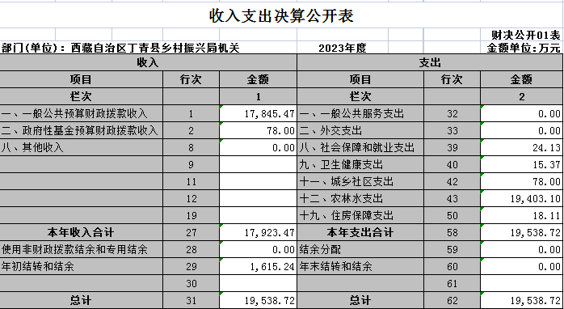
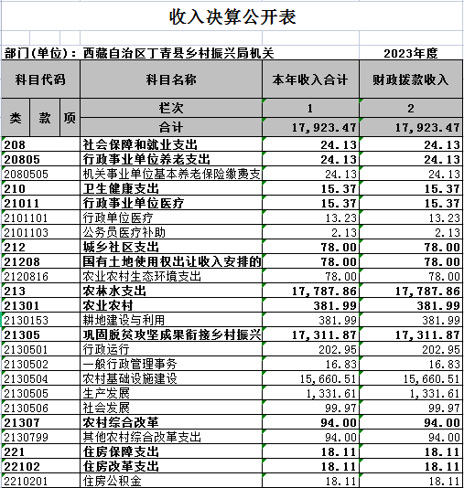
- 收入决算公开表
三、支出决算公开表
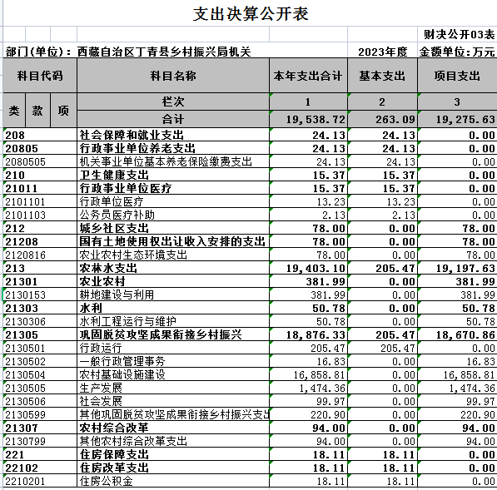
四、财政拨款收入支出决算公开表
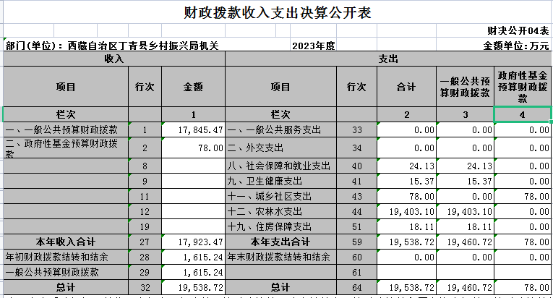
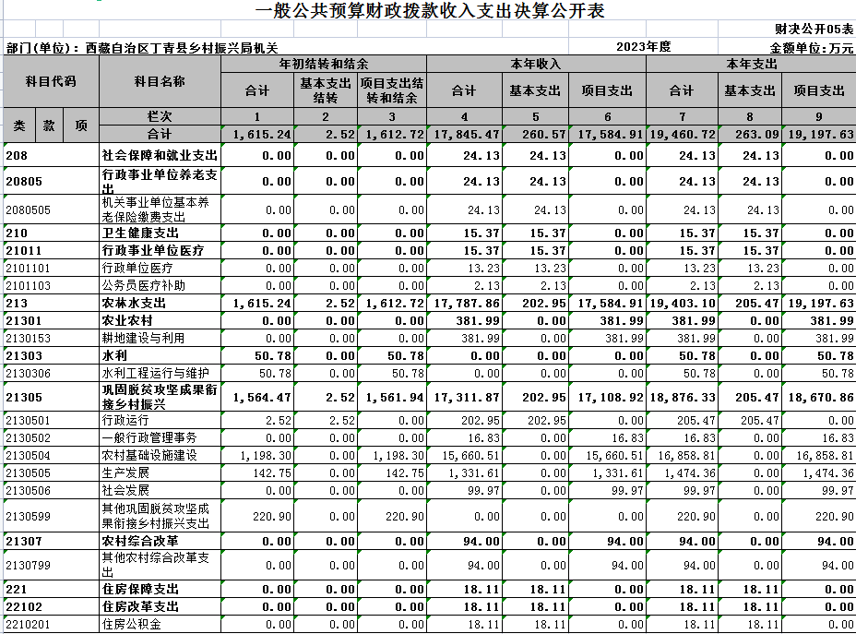
五、一般公共预算财政拨款收入支出决算公开表
六、一般公共预算财政拨款基本支出决算公开表
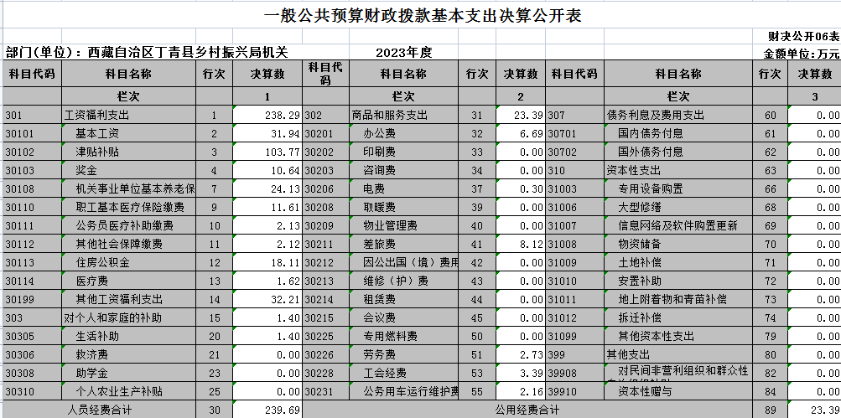
七、政府性基金预算财政拨款收入支出决算公开表
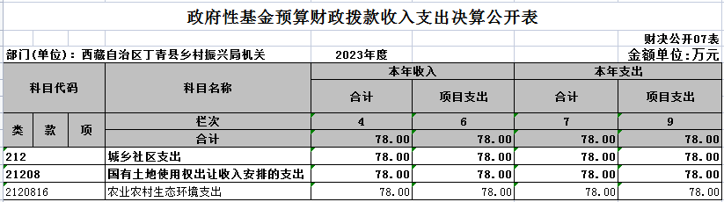
八、国有资本经营预算财政拨款收入支出决算公开表
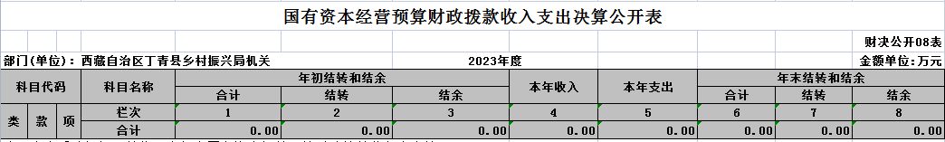
九、财政拨款“三公”经费支出决算公开表

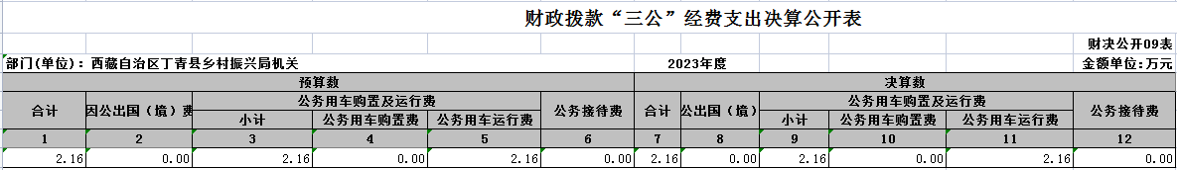
第三部分 2023年度部门决算情况说明
一、收入支出总体情况说明
2023年度收入总计19,538.72万元，支出总计19,538.72万元，与2022年度相比收入总计减少6195.09万元，下降24.07%、支出总计减少4778.02万元，下降19.65%。主要原因：是项目减少。
（一）收入总计主要构成。
本年收入17,923.47万元。
使用非财政拨款结余0.00万元，较2022年度决算数减少4318.35万元，主要原因项目减少。
年初结转结余1,615.24万元。
（二）支出总计主要构成。
本年支出19,538.72万元。
结余分配0.00万元，较2022年度决算数减少）4778.02万元 ，下降19.65%。
年末结转结余0.00万元。
（注：2023年度相关决算数据可取自附件财决公开01、02表；2022年度相关决算数据可取自2022年度部门决算报表财决01表《收入支出决算总表》）
二、收入决算情况说明
本年收入17,923.47万元，其中：财政拨款收入17,923.47万元，占100%；上级补助收入0.00万元，占0%；事业收入0.00万元，占0%；经营收入0.00万元，占0%；附属单位上缴收入0.00万元，占0%；其他收入0.00万元，占0%。
（注：上述各项收入数字可取自财决公开02表）
三、支出决算情况说明
本年支出19,538.72万元，其中：基本支出263.09万元，占1.35%；项目支出19,275.63万元，占98.65%；上缴上级支出0.00万元，占0%；经营支出0.00万元，占0%；对附属单位补助支出0.00万元，占0%。
（注：上述各项支出数字可取自财决公开03表）
四、财政拨款收入支出决算总体情况说明
2023年度财政拨款收入17,923.47万元，支出19,538.72万元。与2022年度相比，财政拨款收入减少4318.35万元，下降19.42%，主要原因：项目减少。支出减少4778.02万元，增下降19.65%，主要原因：项目减少。
财政拨款年初结转结余1,615.24万元，主要是存量资金及项目结余结转资金，财政拨款年末结转结余0.00万元。
（注：2023年度决算相关数据可取自财决公开04表。2022年度决算相关数据可取自2022年度部门决算报表财决01-1表《财政拨款收入支出决算总表》）
五、一般公共预算财政拨款支出决算情况说明
（一）一般公共预算财政拨款支出决算总体情况。
2023年度一般公共预算财政拨款支出19,460.72万元，占本年支出合计的99.60%。
（二）一般公共预算财政拨款支出决算结构情况。
2023年度一般公共预算财政拨款支出19,460.72万元，主要用于以下方面：社会保障和就业（类）支出24.13万元，占0.12%；卫生健康(类) 支出15.37万元，占0.08%；住房保障（类）支出18.11万元，占0.09%；农林水支出支出19403.1万元，占99.7%。
（注：根据各部门（单位）实际支出涉及的支出功能分类类级科目填列）
（三）一般公共预算财政拨款支出决算具体情况。
2023年度一般公共预算财政拨款支出年初预算为19460.72万元，支出决算为19,460.72万元，完成年初预算的100%。其中：
1.一般公共服务（类）人大事务（款）行政运行（项）。
年初预算为0万元，支出决算为0万元，完成年初预算的0%。决算数大于（小于）预算数的主要原因：一是……；二是……。

（注：本部分支出决算数字可取自财决公开05表，年初预算数可取自各部门（单位）年初预算大本，根据各部门（单位）实际支出涉及的支出功能分类项级科目填列）
六、一般公共预算财政拨款基本支出决算情况说明
2023年度财政拨款基本支出263.09万元，其中：人员经费239.69万元，主要包括：工资福利支出中的基本工资、津贴补贴、奖金、伙食补助费、绩效工资、机关事业单位基本养老保险缴费、职业年金缴费、职工基本医疗保险缴费、公务员医疗补助缴费、其他社会保障缴费、住房公积金、医疗费、其他工资福利支出；对个人和家庭的补助中的离休费、退休费、退职（役）费、抚恤金、生活补助、救济费、医疗费补助、助学金、奖励金、个人农业生产补贴、代缴社会保险费、其他对个人和家庭的补助。公用经费23.39万元，主要包括：商品和服务支出中的办公费、印刷费、咨询费、手续费、水费、电费、邮电费、取暖费、物业管理费、差旅费、因公出国（境）费用、维修（护）费、租赁费、会议费、培训费、公务接待费、专用材料费、被装购置费、专用燃料费、劳务费、委托业务费、工会经费、福利费、公务用车运行维护费、其他交通费用、税金及附加费用、其他商品和服务支出；债务利息及费用支出中的国内债务付息及国外债务付息；资本性支出中的房屋建筑物构建、办公设备购置、专用设备购置、基础设施建设、大型修缮、信息网络及软件购置更新、物资储备、土地补偿、安置补助、地上附着物和青苗补偿、拆迁补偿、公务用车购置、其他交通工具购置、文物和陈列品购置、无形资产购置、其他资本性支出等；其他支出中的赠予、国家赔偿费用支出、对民间非营利组织和群众性自治组织补贴和其他支出。
（注：上述数字可取自财决公开06表，各部门（单位）根据实际支出情况，选列相应支出经济分类。）
七、政府性基金预算财政拨款支出决算情况说明
（一）政府性基金预算财政拨款支出决算总体情况。
2023年度政府性基金预算财政拨款支出78.00万元，占本年支出合计的0.4%。
（二）政府性基金预算财政拨款支出决算结构情况。
2023年度政府性基金预算财政拨款支出78.00万元，主要用于以下方面：农业农村生态环境支出支出78万元，占100%。
（注：根据各部门（单位）实际支出涉及的支出功能分类类级科目填列）
（三）政府性基金预算财政拨款支出决算具体情况。
2023年度政府性基金预算财政拨款支出年初预算为78万元，支出决算为78.00万元，完成年初预算的100%。其中：
（注：根据各部门（单位）实际支出涉及的支出功能分类项级科目填列，本部分2023年决算相关数据取自财决公开07表；2022年决算相关数据取自财决09表《政府性基金预算财政拨款收入支出决算表》）
八、国有资本经营预算财政拨款支出决算情况说明
（一）国有资本经营预算财政拨款支出决算总体情况。
2023年度国有资本经营预算财政拨款支出0.00万元，占本年支出合计的0%。与2022年度相比，国有资本经营预算财政拨款支出增加（减少）0万元，增长（下降）0%。
（二）国有资本经营预算财政拨款支出决算结构情况。
2023年度国有资本经营预算财政拨款支出0.00万元，（注：根据各部门（单位）实际支出涉及的支出功能分类类级科目填列）
（三）国有资本经营预算财政拨款支出决算具体情况。
2023年度国有资本经营预算财政拨款支出年初预算为0万元，支出决算为0.00万元。

（注：根据各部门（单位）实际支出涉及的支出功能分类项级科目填列，本部分2023年决算相关数据取自财决公开08表）。
九、财政拨款“三公”经费支出决算情况说明
（一）财政拨款“三公”经费支出决算总体情况说明。
2023年度财政拨款“三公”经费支出预算为2.16万元，支出决算为2.16万元，完成预算的100%，与2022年度相比，“三公”经费支出减少0.57万元，下降20.88%。
（二）财政拨款“三公”经费支出决算具体情况说明。
2023年度财政拨款“三公”经费支出决算中，因公出国（境）费支出决算0.00万元，占0%；公务用车购置及运行维护费支出决算2.16万元，占100%；公务接待费支出决算0.00万元，占0%。具体情况如下：
1.因公出国（境）费支出0.00万元。全年安排因公出国（境）团组0个，因公出国（境）0人次。
因公出国（境）费支出决算比预算数增加（减少）0万元，增长（下降）0%。与2022年度相比，因公出国（境）费支出增加（减少）0万元，增长（下降）0%。
2.公务用车购置及运行维护费支出2.16万元。其中：
公务用车购置支出0.00万元，全年购置公务用车0辆，。
公务用车运行维护费支出2.16万元，主要用于公务用车油料、维修、年审、车辆保险等。
3.公务接待费支出0.00万元，其中：
国内接待费支出0万元，国内公务接待0批次，接待0人次。
国（境）外接待费支出0万元，国（境）外公务接待0批次，接待0人次。
公务接待费支出决算数比预算数增加（减少）0万元，增长（下降）0%。与2022年度相比，公务接待费支出增加（减少）0万元，增长（下降）0%。
（注：2023年度“三公”经费预算数、决算数可取自财决公开09表，出国团组数、出国人次，公务用车购置数、公务用车保有量，接待团组数、接待人次可取自部门决算报表F03表《机构运行信息表》，2022年度相关数据可取自2022年度部门决算报表F03表《机构运行信息表》）。
十、预算绩效情况说明
（一）绩效管理工作开展情况。
根据财政预算绩效管理要求，可按照如下格式说明：根据预算管理要求，我单位组织对2023年度一般公共预算项目支出开展绩效自评。
完成部门整体支出绩效评价，（财政组织整体支出绩效评价，预算部门请对整体支出绩效评价情况进行简单说明，部门所属单位不需填写此项）。

（二）部门决算中项目绩效自评结果（预算部门、单位可根据实际情况反映重点项目绩效自评结果）。

丁青县色扎乡色扎村贡卓卡美丽宜居建设项目（一期）绩效自评表：
项目名称 |  | 丁青县色扎乡色扎村贡卓卡美丽宜居建设项目（一期）
主管部门 |  | 丁青县乡村振兴局 |  |  |  |  | 实施单位 | 丁青县乡村振兴局
项目资金  （万元） |  |  |  | 年初预算数 | 全年预算数 |  | 全年执行数 | 分值 | 执行率 |  | 得分
 |  | 年度资金总额 |  | 3866.16 | 3866.16 |  | 3782.43 | 10 | 97.83% |  | 9
 |  | 其中：当年财政拨款 |  | 3866.16 | 3866.16 |  | 3782.43 | — |  |  | —
 |  | 上年结转资金 |  |  |  |  |  | — |  |  | —
 |  | 其他资金 |  |  |  |  |  | — |  |  | —
年度总体目标 | 预期目标 |  |  |  |  |  | 实际完成情况
年度总体目标 | 道路及桥涵部分：主干道、现浇混凝土桥、道路边沟、入户道路、管涵、太阳能路灯、新建厕所（89户）等其他附属设施。 |  |  |  |  |  | 项目已完工，群众满意度较高
绩  效  指  标 | 一级指标 | 二级指标 | 三级指标 |  |  | 年度  指标值 | 实际  完成值 | 分值 |  | 得分 | 偏差原因分析及改进措施
绩  效  指  标 | 产出指标  (50分) | 数量指标 | 指标1： 新建厕所 |  |  | ≥89户 | 89户 | 5 |  | 5
绩  效  指  标 | 产出指标  (50分) | 数量指标 | 指标2：喷涂墙面、钢屋盖 |  |  | ≥89户 | 89户 | 5 |  | 5
绩  效  指  标 | 产出指标  (50分) | 质量指标 | 指标1：项目（工程）验收合格率 |  |  | 100% | 100% | 10 |  | 10
绩  效  指  标 | 产出指标  (50分) | 质量指标 | 指标2：设施正常使用率 |  |  | 100% | 100% | 10 |  | 10
绩  效  指  标 | 产出指标  (50分) | 时效指标 | 指标1：当年开工率 |  |  | 100% | 100% | 5 |  | 5
绩  效  指  标 | 产出指标  (50分) | 成本指标 | 指标2：工程中标价 |  |  | ≤市场价 | ≤市场价 | 10 |  | 10
绩  效  指  标 | 效益指标  （30分） | 经济效益  指标 | 指标1：吸收当地农牧民务工创收 |  |  | 105.53万元 | 105.53万元 | 5 |  | 5
绩  效  指  标 | 效益指标  （30分） | 社会效益  指标 | 指标1：受益人口数 |  |  | ≥356人 | ≥356人 | 10 |  | 10
绩  效  指  标 | 效益指标  （30分） | 社会效益  指标 | 指标2：受益脱贫人口数 |  |  | ≥115人 | ≥115人 | 10 |  | 10
绩  效  指  标 | 效益指标  （30分） | 生态效益  指标 | 指标1：破坏环境量 |  |  | 无增长 | 无增长 | 5 |  | 5
绩  效  指  标 | 效益指标  （30分） | 可持续影响指标 | 指标1：提升基础设施 |  |  | 生活条件稳步提高 | 生活条件稳步提高 | 5 |  | 5
绩  效  指  标 | 满意度  指标  （10分） | 服务对象满意度指标 | 指标1：项目收益群众满意度 |  |  | ≥95% | ≥95% | 10 |  | 7
总分 |  |  |  |  |  |  |  | 100 |  | 96

丁青县巴达乡达麦村美丽宜居建设项目绩效自评表：
项目名称 |  | 丁青县巴达乡达麦村美丽宜居建设项目
主管部门 |  | 丁青县乡村振兴局 |  |  |  |  | 实施单位 | 丁青县乡村振兴局
项目资金  （万元） |  |  |  | 年初预算数 | 全年预算数 |  | 全年执行数 | 分值 | 执行率 |  | 得分
 |  | 年度资金总额 |  | 3497.49 | 3497.49 |  | 3308.66 | 10 | 94.6% |  | 9
 |  | 其中：当年财政拨款 |  | 3497.49 | 3497.49 |  | 3308.66 | — |  |  | —
 |  | 上年结转资金 |  |  |  |  |  | — |  |  | —
 |  | 其他资金 |  |  |  |  |  | — |  |  | —
年度总体目标 | 预期目标 |  |  |  |  |  | 实际完成情况
年度总体目标 | 新建人畜分离141户、新建户厕78座、新建公厕2座、新建道路工程、升级改造141户住宅电路其他附属设施 |  |  |  |  |  | 项目已完工，群众满意度较高
绩  效  指  标 | 一级指标 | 二级指标 | 三级指标 |  |  | 年度  指标值 | 实际  完成值 | 分值 |  | 得分 | 偏差原因分析及改进措施
绩  效  指  标 | 产出指标  (50分) | 数量指标 | 指标1： 新建厕所 |  |  | ≥78户 | 78户 | 5 |  | 5
绩  效  指  标 | 产出指标  (50分) | 数量指标 | 指标2：升级改造住宅电路 |  |  | ≥141户 | 141户 | 5 |  | 5
绩  效  指  标 | 产出指标  (50分) | 质量指标 | 指标1：项目（工程）验收合格率 |  |  | 100% | 100% | 10 |  | 10
绩  效  指  标 | 产出指标  (50分) | 质量指标 | 指标2：设施正常使用率 |  |  | 100% | 100% | 10 |  | 10
绩  效  指  标 | 产出指标  (50分) | 时效指标 | 指标1：当年开工率 |  |  | 100% | 100% | 5 |  | 5
绩  效  指  标 | 产出指标  (50分) | 成本指标 | 指标2：工程中标价 |  |  | ≤市场价 | ≤市场价 | 10 |  | 10
绩  效  指  标 | 效益指标  （30分） | 经济效益  指标 | 指标1：吸收当地农牧民务工创收 |  |  | 105.53万元 | 105.53万元 | 5 |  | 5
绩  效  指  标 | 效益指标  （30分） | 社会效益  指标 | 指标1：受益人口数 |  |  | ≥411人 | ≥411人 | 10 |  | 10
绩  效  指  标 | 效益指标  （30分） | 社会效益  指标 | 指标2：受益脱贫人口数 |  |  | ≥158人 | ≥158人 | 10 |  | 10
绩  效  指  标 | 效益指标  （30分） | 生态效益  指标 | 指标1：破坏环境量 |  |  | 无增长 | 无增长 | 5 |  | 5
绩  效  指  标 | 效益指标  （30分） | 可持续影响指标 | 指标1：提升基础设施 |  |  | 生活条件稳步提高 | 生活条件稳步提高 | 5 |  | 5
绩  效  指  标 | 满意度  指标  （10分） | 服务对象满意度指标 | 指标1：项目收益群众满意度 |  |  | ≥95% | ≥95% | 10 |  | 7
总分 |  |  |  |  |  |  |  | 100 |  | 96

丁青县沙贡乡然强村美丽宜居建设项目绩效自评表：
项目名称 |  | 丁青县沙贡乡然强村美丽宜居建设项目
主管部门 |  | 丁青县乡村振兴局 |  |  |  |  | 实施单位 | 丁青县乡村振兴局
项目资金  （万元） |  |  |  | 年初预算数 | 全年预算数 |  | 全年执行数 | 分值 | 执行率 |  | 得分
 |  | 年度资金总额 |  | 1993.02 | 1993.02 |  | 1716.98 | 10 | 86.15% |  | 8
 |  | 其中：当年财政拨款 |  | 1993.02 | 1993.02 |  | 1716.98 | — |  |  | —
 |  | 上年结转资金 |  |  |  |  |  | — |  |  | —
 |  | 其他资金 |  |  |  |  |  | — |  |  | —
年度总体目标 | 预期目标 |  |  |  |  |  | 实际完成情况
年度总体目标 | 村级道路铺设工程、入户道路铺设工程、饮水工程改造、照明工程、户厕所改造及建设25户、升级改造25户住宅电路、人畜分离29户等附属设施。 |  |  |  |  |  | 项目已完工，群众满意度较高
绩  效  指  标 | 一级指标 | 二级指标 | 三级指标 |  |  | 年度  指标值 | 实际  完成值 | 分值 |  | 得分 | 偏差原因分析及改进措施
绩  效  指  标 | 产出指标  (50分) | 数量指标 | 指标1： 新建厕所 |  |  | ≥25户 | 25户 | 5 |  | 5
绩  效  指  标 | 产出指标  (50分) | 数量指标 | 指标2：升级改造住宅电路 |  |  | ≥25户 | 25户 | 5 |  | 5
绩  效  指  标 | 产出指标  (50分) | 质量指标 | 指标1：项目（工程）验收合格率 |  |  | 100% | 100% | 10 |  | 10
绩  效  指  标 | 产出指标  (50分) | 质量指标 | 指标2：设施正常使用率 |  |  | 100% | 100% | 10 |  | 10
绩  效  指  标 | 产出指标  (50分) | 时效指标 | 指标1：当年开工率 |  |  | 100% | 100% | 5 |  | 5
绩  效  指  标 | 产出指标  (50分) | 成本指标 | 指标2：工程中标价 |  |  | ≤市场价 | ≤市场价 | 10 |  | 10
绩  效  指  标 | 效益指标  （30分） | 经济效益  指标 | 指标1：吸收当地农牧民务工创收 |  |  | 51.4万元 | 51.4万元 | 5 |  | 5
绩  效  指  标 | 效益指标  （30分） | 社会效益  指标 | 指标1：受益人口数 |  |  | ≥174人 | ≥174人 | 10 |  | 10
绩  效  指  标 | 效益指标  （30分） | 社会效益  指标 | 指标2：受益脱贫人口数 |  |  | ≥61人 | ≥61人 | 10 |  | 10
绩  效  指  标 | 效益指标  （30分） | 生态效益  指标 | 指标1：破坏环境量 |  |  | 无增长 | 无增长 | 5 |  | 5
绩  效  指  标 | 效益指标  （30分） | 可持续影响指标 | 指标1：提升基础设施 |  |  | 生活条件稳步提高 | 生活条件稳步提高 | 5 |  | 5
绩  效  指  标 | 满意度  指标  （10分） | 服务对象满意度指标 | 指标1：项目收益群众满意度 |  |  | ≥95% | ≥95% | 10 |  | 7
总分 |  |  |  |  |  |  |  | 100 |  | 95

丁青县木塔乡木塔村二组拢俄果加自然村桥梁工程绩效自评表：
项目名称 |  | 丁青县木塔乡木塔村二组拢俄果加自然村桥梁工程
主管部门 |  | 丁青县乡村振兴局 |  |  |  |  | 实施单位 | 丁青县乡村振兴局
项目资金  （万元） |  |  |  | 年初预算数 | 全年预算数 |  | 全年执行数 | 分值 | 执行率 |  | 得分
 |  | 年度资金总额 |  | 162.46 | 162.46 |  | 145.36 | 10 | 89.47% |  | 8
 |  | 其中：当年财政拨款 |  | 162.46 | 162.46 |  | 145.36 | — |  |  | —
 |  | 上年结转资金 |  |  |  |  |  | — |  |  | —
 |  | 其他资金 |  |  |  |  |  | — |  |  | —
年度总体目标 | 预期目标 |  |  |  |  |  | 实际完成情况
年度总体目标 |  |  |  |  |  |  | 项目已完工，群众满意度较高
绩  效  指  标 | 一级指标 | 二级指标 | 三级指标 |  |  | 年度  指标值 | 实际  完成值 | 分值 |  | 得分 | 偏差原因分析及改进措施
绩  效  指  标 | 产出指标  (50分) | 数量指标 | 指标1：改造桥梁 |  |  | ≥1座 | 1座 | 5 |  | 5
绩  效  指  标 | 产出指标  (50分) | 数量指标 | 指标2：新建桥墩 |  |  | ≥2座 | 2座 | 5 |  | 5
绩  效  指  标 | 产出指标  (50分) | 质量指标 | 指标1：项目（工程）验收合格率 |  |  | 100% | 100% | 10 |  | 10
绩  效  指  标 | 产出指标  (50分) | 质量指标 | 指标2：设施正常使用率 |  |  | 100% | 100% | 10 |  | 10
绩  效  指  标 | 产出指标  (50分) | 时效指标 | 指标1：当年开工率 |  |  | 100% | 100% | 5 |  | 5
绩  效  指  标 | 产出指标  (50分) | 成本指标 | 指标2：工程中标价 |  |  | ≤市场价 | ≤市场价 | 10 |  | 10
绩  效  指  标 | 效益指标  （30分） | 经济效益  指标 | 指标1：吸收当地农牧民务工创收 |  |  | 6.6万元 | 6.6万元 | 5 |  | 5
绩  效  指  标 | 效益指标  （30分） | 社会效益  指标 | 指标1：受益人口数 |  |  | ≥83人 | ≥83人 | 10 |  | 10
绩  效  指  标 | 效益指标  （30分） | 社会效益  指标 | 指标2：受益脱贫人口数 |  |  | ≥20人 | ≥20人 | 10 |  | 10
绩  效  指  标 | 效益指标  （30分） | 生态效益  指标 | 指标1：破坏环境量 |  |  | 无增长 | 无增长 | 5 |  | 5
绩  效  指  标 | 效益指标  （30分） | 可持续影响指标 | 指标1：提升基础设施 |  |  | 生活条件稳步提高 | 生活条件稳步提高 | 5 |  | 5
绩  效  指  标 | 满意度  指标  （10分） | 服务对象满意度指标 | 指标1：项目收益群众满意度 |  |  | ≥95% | ≥95% | 10 |  | 7
总分 |  |  |  |  |  |  |  | 100 |  | 94

丁青县嘎塔乡贡日村桥梁工程绩效自评表：
项目名称 |  | 丁青县嘎塔乡贡日村桥梁工程
主管部门 |  | 丁青县乡村振兴局 |  |  |  |  | 实施单位 | 丁青县乡村振兴局
项目资金  （万元） |  |  |  | 年初预算数 | 全年预算数 |  | 全年执行数 | 分值 | 执行率 |  | 得分
 |  | 年度资金总额 |  | 121.34 | 121.34 |  | 107.77 | 10 | 88.82% |  | 8
 |  | 其中：当年财政拨款 |  | 121.34 | 121.34 |  | 107.77 | — |  |  | —
 |  | 上年结转资金 |  |  |  |  |  | — |  |  | —
 |  | 其他资金 |  |  |  |  |  | — |  |  | —
年度总体目标 | 预期目标 |  |  |  |  |  | 实际完成情况
年度总体目标 | 新建1-15m钢便桥桥墩2座，上部贝雷钢架为旧桥拆除再利用。 |  |  |  |  |  | 项目已完工，群众满意度较高
绩  效  指  标 | 一级指标 | 二级指标 | 三级指标 |  |  | 年度  指标值 | 实际  完成值 | 分值 |  | 得分 | 偏差原因分析及改进措施
绩  效  指  标 | 产出指标  (50分) | 数量指标 | 指标1：改造桥梁 |  |  | ≥1座 | 1座 | 5 |  | 5
绩  效  指  标 | 产出指标  (50分) | 数量指标 | 指标2：新建桥墩 |  |  | ≥2座 | 2座 | 5 |  | 5
绩  效  指  标 | 产出指标  (50分) | 质量指标 | 指标1：项目（工程）验收合格率 |  |  | 100% | 100% | 10 |  | 10
绩  效  指  标 | 产出指标  (50分) | 质量指标 | 指标2：设施正常使用率 |  |  | 100% | 100% | 10 |  | 10
绩  效  指  标 | 产出指标  (50分) | 时效指标 | 指标1：当年开工率 |  |  | 100% | 100% | 5 |  | 5
绩  效  指  标 | 产出指标  (50分) | 成本指标 | 指标2：工程中标价 |  |  | ≤市场价 | ≤市场价 | 10 |  | 10
绩  效  指  标 | 效益指标  （30分） | 经济效益  指标 | 指标1：吸收当地农牧民务工创收 |  |  | 4.2万元 | 4.2万元 | 5 |  | 5
绩  效  指  标 | 效益指标  （30分） | 社会效益  指标 | 指标1：受益人口数 |  |  | ≥326人 | ≥326人 | 10 |  | 10
绩  效  指  标 | 效益指标  （30分） | 社会效益  指标 | 指标2：受益脱贫人口数 |  |  | ≥90人 | ≥90人 | 10 |  | 10
绩  效  指  标 | 效益指标  （30分） | 生态效益  指标 | 指标1：破坏环境量 |  |  | 无增长 | 无增长 | 5 |  | 5
绩  效  指  标 | 效益指标  （30分） | 可持续影响指标 | 指标1：提升基础设施 |  |  | 生活条件稳步提高 | 生活条件稳步提高 | 5 |  | 5
绩  效  指  标 | 满意度  指标  （10分） | 服务对象满意度指标 | 指标1：项目收益群众满意度 |  |  | ≥95% | ≥95% | 10 |  | 7
总分 |  |  |  |  |  |  |  | 100 |  | 95

（三）部门评价结果（预算部门填写，部门所属单位不需填写）。
部门评价项目数量在3个以内的，至少将1个部门评价报告向社会公开；部门评价项目数量大于3个的，至少将2个部门评价报告向社会公开。
（四）财政评价结果（如有）。
反映财政部门组织开展的预算部门（单位）重点项目财政评价情况，如有，可将评价报告附后。
十一、其他重要事项情况说明
（一）机关运行经费支出情况。
2023年度乡村振兴局部门（单位）机关运行经费万元（为部门决算中行政单位和参公事业单位财政拨款基本支出中公用经费支出之和，事业单位没有机关运行经费支出），比年初预算增加（减少）0.17万元，增长0.73%。主要原因是：人员编制数量增加（具体增减原因由部门（单位）根据实际情况填列）。（具体增减原因由部门（单位）根据实际情况填列）。
（注：机关运行经费预算数字可取自部门决算报表财决01-1表《财政拨款收入支出决算总表》，年初预算数-一般公共预算财政拨款-公用经费，注意部门汇总公开决算时，因事业单位没有机关运行经费支出，故部门汇总的机关运行经费预算数应为部门所属的各行政单位或参公单位的汇总数；决算数字可取自2023年度部门决算报表F03表《机构运行信息表》“机关运行经费”栏。）
（二）政府采购支出情况。
2023年度政府采购支出总额0万元，其中：政府采购货物支出0万元、政府采购工程支出0万元、政府采购服务支出0万元。授予中小企业合同金额0万元，占政府采购支出总额的0%，其中：授予小微企业合同金额0万元，占授予中小企业合同金额的0%。
（注：上述政府采购支出相关数字取自2023年度部门决算报表F03表《机构运行信息表》，授予中小企业和小微企业合同金额由各部门查阅本部门相关资料填写。）
（三）国有资产占用情况。
截至2023年12月31日，本部门拥有房屋面积63平方米，其中：办公用房63平方米，业务用房0平方米，其他（不含构筑物）0平方米。
本部门共有车辆0辆，其中，副部（省）级及以上领导用车0辆、主要负责人用车0辆、机要通信用车0辆、应急保障用车0辆、执法执勤用车0辆、特种专业技术用车0辆、离退休干部服务用车0辆、其他用车0辆。单价100万元（含）以上设备（不含车辆0台（套）。
年末在建工程0万元。
（注：上述国有资产占用情况相关数字取自2023年度部门决算F01表《预算支出相关信息表》、F03表《机构运行信息表》。）

第四部分 名词解释

财政拨款收入：指同级政府财政部门当年拨付的各类财政拨款。
二、上级补助收入：指事业单位从主管部门和上级单位取得的非财政补助收入。
三、事业收入：指事业单位开展专业业务活动及辅助活动取得的收入。
四、经营收入：指事业单位在专业业务活动及其辅助活动之外开展非独立核算经营活动取得的收入。
五、附属单位上缴收入：指事业单位取得附属独立核算单位根据有关规定上缴的收入。
六、其他收入：指除上述“财政拨款收入”“事业收入”“上级补助收入”“经营收入”“附属单位上缴收入”等以外的收入。
七、使用非财政拨款结余：指事业单位在当年的“财政拨款收入”“事业收入”“经营收入”“其他收入”等不足以安排当年支出的情况下，使用非同级财政拨款结余资金弥补本年度收支缺口。
八、年初结转和结余：指以前年度尚未完成、结转到本年按有关规定继续使用的资金，或项目已完成等产生的结余资金。
九、结余分配：指事业单位缴纳企业所得税以及从非财政拨款结余或经营结余中提取各类结余的情况。
十、年末结转和结余：指本年度或以前年度预算安排、因客观条件发生变化无法按原计划实施，需要延迟到以后年度按有关规定继续使用的资金（不包括事业单位非财政拨款结余和专用结余）。
十一、基本支出：指为保障机构正常运转、完成日常工作任务而发生的人员支出和公用支出。
十二、项目支出：指在基本支出之外为完成特定行政任务和事业发展目标所发生的支出。
十三、经营支出：指事业单位在专业业务活动及其辅助活动之外开展非独立核算经营活动发生的支出。
十四、“三公”经费：纳入本级财政预决算管理的“三公”经费，是指用一般公共预算财政财政拨款、政府性基金预算财政拨款及国有资本经营预算财政拨款安排的因公出国（境）费、公务用车购置及运行维护费和公务接待费。其中，因公出国（境）费反映单位公务出国（境）的国际旅费、国外城市间交通费、住宿费、伙食费、培训费、公杂费等支出；公务用车购置及运行维护费反映单位公务用车车辆购置支出（含车辆购置税、牌照费）及燃料费、维修费、过路过桥费、保险费、安全奖励费用等支出；公务接待费反映单位按规定开支的各类公务接待（含外宾接待）费用。
十五、机关运行经费：为保障行政单位（含参照公务员法管理的事业单位）运行使用一般公共预算财政拨款安排的基本支出经费用于购买货物和服务的各项资金，包括办公及印刷费、邮电费、差旅费、会议费、福利费、日常维修费、专用材料及一般设备购置费、办公用房水电费、办公用房取暖费、办公用房物业管理费、公务用车运行维护费以及其他费用等。
（注：支出功能分类的名词解释，各部门（单位）根据实际支出情况填列，可参阅财政部印发的《2023年政府收支分类科目》）
……

